Σχ.Έτος:2016-2017
2^{ο} ΓΕ.Λ. Αλίμου
Τάξη: Α΄
Τμήμα :4ο

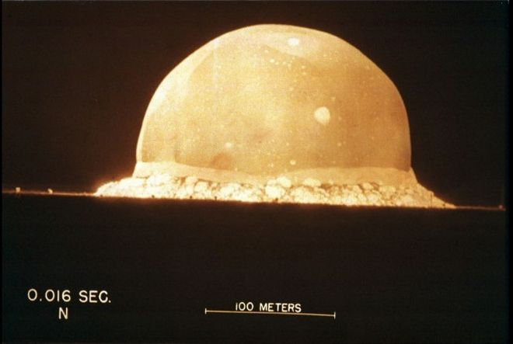
Θέμα:΄΄2^{ος} Παγκόσμιος Πόλεμος΄΄

Υπεύθυνη καθηγήτρια
Γιαννούλα Γεωργία

Ενότητες

- Αίτια και αφορμές
- Όπλα και μηχανές-βιολογικά όπλα
- Σκύλοι καμικάζι
- Ατομική βόμβα
- Συνθήκες παρατάξεως –Ζωή στα στρατόπεδα
- Φρικαλεότητες

«Β' Παγκόσμιος Πόλεμος». Και μόνο στο άκουσμα αυτής της φράσης, έρχονται στον νου των περισσοτέρων ανθρώπων, ασπρόμαυρες εικόνες από ντοκιμαντέρ με όπλα, η σημαία της σβάστικας και μεταξύ άλλων, ένας άνθρωπος. Ο Αδόλφος Χίτλερ.
Ο πόλεμος αυτός ήταν η μεγαλύτερη σύγκρουση της ανθρώπινης Ιστορίας. Δεκάδες έθνη ενεπλάκησαν και οι συνολικές απώλειες έφτασαν τις 55,5 εκατομμύρια ζωές. Παράλληλα καταστράφηκε το μεγαλύτερο μέρος της Ευρώπης η οποία ήταν και το βασικό θέατρο των επιχειρήσεων του Πολέμου.
Ξημέρωνε 1η Σεπτεμβρίου όταν η Εθνικοσοσιαλιστική Γερμανία εισέβαλλε στην Πολωνία. Η κίνηση αυτή θεωρήθηκε από τους Βρετανούς ως «η σταγόνα που ξεχείλισε το ποτήρι» όσον αφορά την ανοχή προς τον Χίτλερ. Ο Γερμανός καγκελάριος είχε δείξει τις διαθέσεις του τα προηγούμενα χρόνια, με την προσάρτηση της Αυστρίας αλλά και της Σουηδίας. Στην δεύτερη, περιοχή της Τσεχοσλοβακίας, κατοικούσαν περισσότεροι από 3.500.000 Γερμανόφωνοι.

Το μεγάλο διπλωματικό ερώτημα τόσο της εποχής όσο και των μετέπειτα μελετητών ήταν -και είναι-, εάν ο Χίτλερ σκόπευε απλώς να δημιουργήσει μία Μεγάλη Γερμανία, ή μία γερμανική αυτοκρατορία σε όλη την ανατολική Ευρώπη.
«η επέκταση της Γερμανίας, όπως είχε πει επανειλημμένα ο Χίτλερ, μπορούσε να γίνει μόνο με το σπαθί –οι άνθρωποι δεν επρόκειτο να δώσουν πίσω τη γη κι έτσι έπρεπε να την πάρει. Αυτή είναι η βαθύτερη αιτία της έναρξης του Β' Παγκοσμίου Πολέμου» και τότε γίνεται ολοφάνερο πως ο Χίτλερ είχε έναν και μόνο στόχο. Να προκαλέσει έναν μεγάλο ευρωπαϊκό πόλεμο.
Φυσικά και ο ίδιος, ως μία δραματική φιγούρα ήταν ξεκάθαρο πως θα έκανε αυτό που ήθελε ακόμη και εάν οι πιθανότητες ήταν ξεκάθαρα ενάντια στην Γερμανία. Αυτό μάλιστα άρχισε να διαφαίνεται όταν η γερμανική οικονομία το 1938 είχε αρχίσει να αγγίζει τα όριά της. Ήταν τέτοιες οι φυλετικές εμμονές του Γερμανού καγκελαρίου, που θεωρούσε επιτακτική την ανάγκη να εξαφανιστούν οι Εβραίοι από τον πλανήτη και οι σλαβικοί λαοί να εκδιωχθούν πίσω από τα Ουράλια, που θα προσπαθούσε να πετύχει τον στόχο του πάση θυσία.
Παράλληλα σημαντικό ρόλο έπαιξε και το γεγονός πως η βρετανική ηγεσία και ιδίως ο πρωθυπουργός, Νέβιλ Τσάμπερλεϊν, εμφανιζόταν στο τέλος της δεκαετίας του 1930, ιδιαίτερα υποχωρητική. Μόλις μετά την «παράνομη» εισβολή των Ναζί στην Πράγα, ο Βρετανός πρωθυπουργός αναγκάστηκε να διαβεβαιώσει την Πολωνία πως εάν δεχόταν επίθεση από τον Χίτλερ τότε η χώρα του θα αναγκαζόταν να «συρθεί» στον πόλεμο. Είχε γίνει φανερό πλέον πως οι Ναζί δεν θα τηρούσαν οποιαδήποτε συνθήκη και εάν υπέγραφαν και αυτό φάνηκε από το ότι δεν αρκέστηκαν με τις προσαρτήσεις της Αυστρίας και της Σουηδίας. Πάντως η επιλογή της Πολωνίας από την Βρετανία δεν ήταν τυχαία, καθώς διαφαινόταν πλέον πως ο Χίτλερ είχε στοχεύσει φανερά στην επέκταση προς Ανατολάς.
Αναφορικά με το ποιος φταίει για τον Β' Παγκόσμιο Πόλεμο, δεν πρέπει να παραγνωρίζουμε και τις ευθύνες που είχε ο ίδιος ο γερμανικός λαός. Ένας λαός που πραγματικά είχε ταπεινωθεί από τις πολεμικές αποζημιώσεις που έπρεπε να καταβάλλει στους νικητές του Α' Παγκοσμίου Πολέμου, αλλά και από τα εδάφη που έχασε.
Ο γερμανικός λαός υπέκυψε στην δύναμη του λαϊκισμού των Ναζί, ένας λαϊκισμός ο οποίος υποσχόταν παντοκρατορία και μία αυτοκρατορία η οποία θα διαρκούσε 1.000 χρόνια.
Όπως και να έχει βασικός υπαίτιος για την πιο αιματηρή σύγκρουση στην Ιστορία ήταν ο ίδιος ο Χίτλερ και όλοι οι Εθνικοσοσιαλιστές που παρασύρθηκαν από το «όραμά» του. Δεν επρόκειτο για έναν επεκτατικό πόλεμο, αλλά για έναν πόλεμο που είχε στόχο την υποδούλωση της Ευρώπης κάτω από τον ναζιστικό ζυγό...
Χρονολογικά, άρχισε στις 7 Ιουλίου 1937 στην Ασία και την 1 Σεπτεμβρίου 1939 στην Ευρώπη και τελείωσε στις 2 Σεπτεμβρίου 1945.
Η Αυτοκρατορία της Ιαπωνίας σκόπευε να κυριεύσει την Ασία και τον Ειρηνικό Ωκεανό και βρισκόταν ήδη σε πόλεμο με τη δημοκρατία της Κίνας από το 1937, αλλά επικρατεί η άποψη ότι ο Β΄ Παγκόσμιος Πόλεμος άρχισε την 1η Σεπτεμβρίου 1939 με την εισβολή των γερμανικών δυνάμεων στην Πολωνία και την άμεση κήρυξη πολέμου στη Γερμανία από την Γαλλία και το Ηνωμένο Βασίλειο.
Από τα τέλη του 1939 μέχρι τις αρχές του 1941, με μια σειρά από εκστρατείες και συνθήκες, η Γερμανία κατάφερε να κατακτήσει ή να θέσει υπό τον έλεγχο της μεγάλο μέρος της ηπειρωτικής Ευρώπης σχηματίζοντας παράλληλα τη συμμαχία του Άξονα με την Ιταλία και την Ιαπωνία. Με την υπογραφή του Γερμανοσοβιετικού συμφώνου μη επίθεσης (Σύμφωνο Ρίμπεντροπ- Μολότοφ), οι Γερμανοί μπορούσαν να ασχοληθούν με την Πολωνία δίχως τον κίνδυνο να τους εμποδίσει η Σοβιετική Ένωση, ενώ η ΕΣΣΔ, η οποία γνώριζε καλά την επιθυμία του Χίτλερ να αποκτήσει «ζωτικό χώρο» για τους Γερμανούς στην ανατολική Ευρώπη για επίθεση στη Σοβιετική Ένωση, κέρδισε χρόνο για να προετοιμάσει τον Κόκκινο Στρατό, την οικονομία της Σοβιετικής Ένωσης καθώς επίσης να κάνει τις απαραίτητες μετεγκαταστάσεις πληθυσμού προς τα ενδότερα της χώρας και για την προστασία τους και για την προστασία των συνόρων από κοινότητες με επικινδυνότητα σύναψης συμμαχίας με τον εχθρό, ώστε να μπορεί να αντισταθεί σε πιθανή επίθεση των ναζιστικών δυνάμεων. Ο πόλεμος συνεχίστηκε κυρίως ανάμεσα στις ευρωπαϊκές Δυνάμεις του Άξονα από την μια μεριά και του Ηνωμένου Βασιλείου και της Βρετανικής Κοινοπολιτείας από την άλλη, με εκστρατείες στην Βόρεια και Ανατολική Αφρική, με την εναέρια μάχη της Βρετανίας, με την Βαλκανική Εκστρατεία καθώς και με την διαρκή μάχη του Ατλαντικού. Τον Ιούνιο του 1941 οι Δυνάμεις του Άξονα άρχισαν να πραγματοποιούν εισβολή στην Σοβιετική Ένωση η οποία είχε ως αποτέλεσμα την παγίδευση του μεγαλύτερου μέρους των στρατιωτικών δυνάμεων του Άξονα και οδήγησε σε έναν πόλεμο φθοράς.
«Καινοτομίες» αυτού του πολέμου:
Η ατομική βόμβα.
Με το τέλος του πολέμου άρχισε ο Ψυχρός Πόλεμος, εξαιτίας του ανταγωνισμού ΗΠΑ-Σοβιετικής Ένωσης για την παγκόσμια κυριαρχία,
Η Μεγάλη Βρετανία αν και βρίσκονταν στο στρατόπεδο των νικητών, έχασε το μεγαλύτερο μέρος των αποικιών της.

Όπλα και μηχανές Β΄ Παγκοσμίου πολέμου

Μαθητές
  - Καναρέλλης Άρης, Σωτηρίου Δημήτρης-Παναγιώτης Χαρικιόπουλος Αντώνης

Σ΄ αυτόν τον πόλεμο χρησιμοποιήθηκαν για πρώτη φορά στην ιστορία τεχνολογικώς προηγμένα όπλα, δεν απουσίαζαν από τις σώμα με σώμα μάχες τα πιστόλια που χρησιμοποιούνταν σε κλειστούς κυρίως χώρους. Πρόκειται για όπλα που καθόρισαν την εικονογραφία ενός παγκόσμιου πολέμου, στις πόλεις της Ευρώπης, της Ασίας και της Αφρικής....
Κάποια από αυτά παρουσιάζονται παρακάτω:
Ρουκέτα μικρού βεληνεκούς «Κατιούσα»
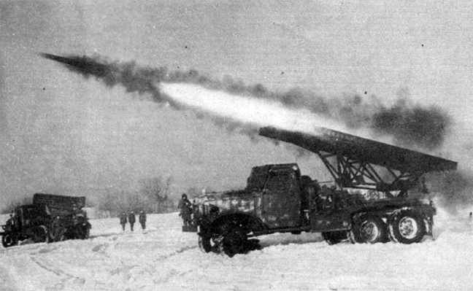
Η μόνη ευκαιρία που είχε ο Χίτλερ να κλέψει τη νίκη στον Β’ Παγκόσμιο εδραζόταν στη γρήγορη κατάληψη της Σοβιετικής Ένωσης. Και υπήρξαν εποχές που διαφαινόταν ότι τα ναζιστικά στρατεύματα μπορεί και να το είχαν καταφέρει. Κι έτσι στις 3 Οκτωβρίου 1941, με τις δυνάμεις του να κοντοζυγώνουν στη Μόσχα και το Λένινγκραντ, ο παράφρονας δικτάτορας ένιωσε αρκετά βέβαιος ώστε να ανακοινώσει στον πλανήτη μέσω ερτζιανών ότι «ο εχθρός στην Ανατολή έχει γονατίσει και δεν θα ξανασηκωθεί ποτέ ξανά». Η αισιοδοξία του Φύρερ όμως έμελλε να καταβαραθρωθεί: η Ρωσία πολεμούσε ακόμα και είχε μάλιστα προσθέσει στο οπλοστάσιό της έναν κρυμμένο άσο. Η σοβιετική αεριωθούμενη εγκατάσταση καταιγιστικού πυρός ΒΜ-13, που θα έμενε γνωστή ως «Κατιούσα» στους σοβιετικούς στρατιώτες (πιθανότατα από τον τίτλο του πολύ δημοφιλούς πριν την έναρξη του πολέμου ομώνυμου τραγουδιού) και ως «Όργανο του Στάλιν» στα γερμανικά στρατεύματα (από τον απόκοσμο ήχο που έβγαζαν οι ρουκέτες κατά την πτήση τους και ο καθένας περιέγραφε με δικό του τρόπο ως δυνατό τρίξιμο, ούρλιασμα ή βρυχηθμό!), ήταν μια τρομακτικότατη προσθήκη στο ρωσικό πυροβολικό. Η απαράμιλλη ομοβροντία του «Κατιούσα», που προσαρμοζόταν σε φορτηγά και τζιπ, έκανε το χώμα να τινάζεται στον αέρα και να αναμειγνύεται με οικοδομικά υλικά, τεχνικά μέσα και απομεινάρια ανθρώπων, ενσταλάζοντας ανείπωτο φόβο στον εχθρό. Παρά το γεγονός ότι σε όρους ακριβείας δεν ήταν ό,τι καλύτερο είχε χρησιμοποιηθεί στον Β’ Παγκόσμιο, ήταν τέτοια η φονική αποτελεσματικότητα και η ψυχολογική επίδρασή του στον εχθρό που πλέον η φήμη του προηγούνταν της θέασής του. Πάμφθηνο και εύκολο στην κατασκευή του, έδωσε το πάνω χέρι στον Κόκκινο Στρατό στα τέλη του 1941, σε μια εποχή μάλιστα που οι Ρώσοι ξεθεμελίωναν τη βαριά βιομηχανία τους για να τη μεταφέρουν μακριά από τον εχθρό που προέλαυνε στα εδάφη τους…

Βομβαρδιστικό Avro Lancaster
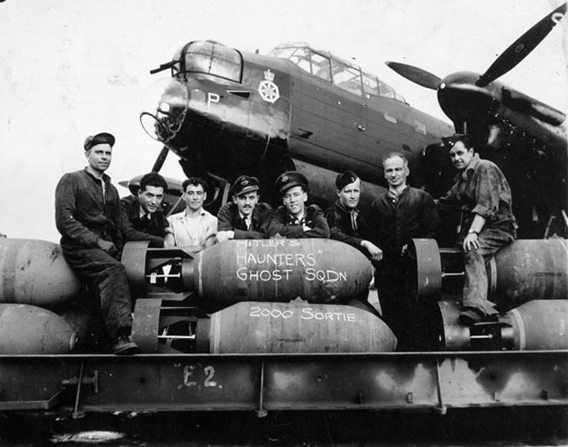
Τα βομβαρδιστικά που είχε στη διάθεσή της η φημισμένη βρετανική Αεροπορία κατά την έναρξη του Β’ Παγκοσμίου ήταν το λιγότερο σαράβαλα. Ακόμα και η πρώτη ενσάρκωση του Avro Lancaster, το δικινητήριο Avro Manchester, δεν ήταν και τίποτα το σπουδαίο. Οι μηχανικοί της Avro είχαν ωστόσο πίστη τόσο στις ικανότητές τους όσο και στο αεροπλάνο τους κι αντί να φτιάξουν νέο και αποτελεσματικότερο σχεδιασμό, αποφάσισαν να «πειράξουν» τον υπάρχοντα: επέκτειναν το άνοιγμα των φτερών και πρόσθεσαν δύο ακόμα κινητήρες. Αποτέλεσμα; Το Avro Lancaster ήταν πια υπέροχο, το μεγάλο καμάρι της RAF που θα μετατρεπόταν στο θρυλικό βρετανικό βαρύ βομβαρδιστικό του πολέμου! Μόνο όταν άρχισε να επιχειρεί το Lancaster εκεί στα 1942 μπόρεσαν οι Βρετανοί να μεταφέρουν τον πόλεμο σε γερμανικό έδαφος. Αφήνοντας την αποτελεσματικότητα των συμμαχικών βομβαρδισμών στη χιτλερική Γερμανία κατά μέρος, το γεγονός παραμένει ότι ανάγκασε τις ναζιστικές δυνάμεις να εκτρέψουν σημαντικές πηγές για την αεράμυνα της χώρας τους. Πέρα από τις στρατηγικής σημασίας επιχειρήσεις που πήρε μέρος το Lancaster, ήταν αιχμή του δόρατος και σε πολλές εκστρατείες κατάληψης εδαφών. Το 1943, για παράδειγμα, ήταν σμήνος από Lancaster αυτό που παρέδιδε το πακετάκι με τις διαβόητες «Grand Slam» βόμβες του Barnes Wallis (που μιμούνταν την καταστρεπτική δύναμη του σεισμού, παραμένοντας το κορυφαίο συμβατικό όπλο που χρησιμοποιήθηκε ποτέ από βρετανικές δυνάμεις) σε τόσους και τόσους βομβαρδισμούς, ενώ αργότερα ήταν και πάλι τα Lancaster αυτά που βύθισαν το φοβερό γερμανικό θωρηκτό «Tirpitz». Περισσότερα από 7.000 Avro Lancaster κατασκευάστηκαν κατά τη διάρκεια του πολέμου, αν και τα μισά σχεδόν καταστράφηκαν στην πορεία. Σήμερα, μόλις δύο παραμένουν ακόμα λειτουργικά… Υποβρύχιο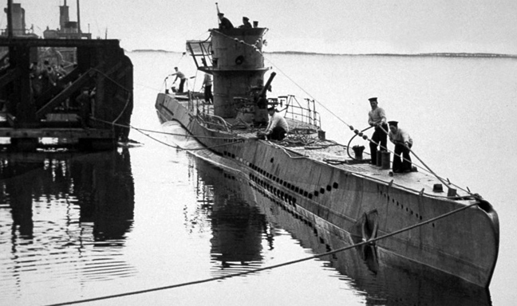
Είναι αλήθεια ότι η χιτλερική Γερμανία δεν διέθετε αρκετό στόλο για να χτυπήσει τους Συμμάχους στο νερό, κι έτσι ευχόταν να αποστραγγίξει τη Βρετανία από προμήθειες και να τη βγάλει νοκ άουτ μέσω επιδρομών από αέρος και κυρίως υποβρυχίως. Τα διαβόητα γερμανικά υποβρύχια (U-boats) αποδείχθηκαν όσο πιο καταστροφικά γινόταν για τους Συμμάχους, μια απειλή που απλά δεν μπορούσες να απαλλαγείς! Μόνο το 1940, για παράδειγμα, κάπου 2.606.000 τόνοι συμμαχικών εμπορευμάτων βυθίστηκαν από τη δράση των γερμανικών υποβρυχίων. Δεν είχε λοιπόν καθόλου άδικο ο Ουίνστον Τσόρτσιλ όταν διαμαρτυρόταν ότι το μόνο που τον φόβιζε στον Β’ Παγκόσμιο ήταν η απειλή των υποβρυχίων. Παρά το γεγονός ότι μέχρι το 1943 η Μάχη του Ατλαντικού είχε γείρει πια υπέρ των Συμμάχων, χάρη στην ανάπτυξη φυσικά καλύτερης αντι-υποβρυχιακής τεχνολογίας, αυτό δεν αποκαλύπτει την πλήρη αλήθεια, καθώς για τους Συμμάχους η αντιυποβρυχιακή έρευνα αποδείχθηκε καταλυτική σε όρους κόστους: σύμφωνα με τις σχετικές εκτιμήσεις, οι δυνάμεις του καλού ξόδεψαν περισσότερα από 26,4 δισ. δολάρια (σε όρους δεκαετίας 1940!) για να αντιπαλέψουν την απειλή που παρουσίαζαν τα γερμανικά U-boats. Σε τραγική αντίθεση, η ίδια στρατιωτική επιχείρηση κόστισε στον Χίτλερ μόνο 2,86 δισ. δολάρια. Κι έτσι σε απόλυτους οικονομικούς αλλά και στρατιωτικούς όρους, τίποτα δεν ξεπέρασε την αποτελεσματικότητα του υποβρυχίου αλλά και την επίδρασή του στην πορεία του πολέμου…

Μαχητικό Hawker Hurricane
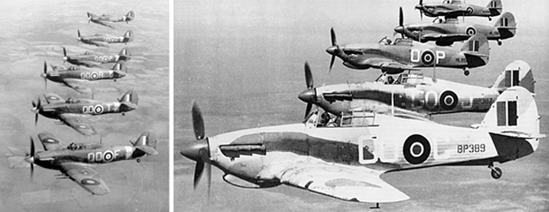
Όταν συνθηκολόγησε η Γαλλία στις 22 Ιουνίου 1940, άφησε μόνη τη Βρετανία και την Κοινοπολιτεία της να πολεμούν κατά της παντοδύναμης ναζιστικής Γερμανίας, κάνοντας πολλούς να σκεφτούν ότι η μάχη δεν ήταν ακριβώς αμφίρροπη. Την ώρα που οι χιτλερικοί λοιπόν ήταν αισιόδοξοι για τη Μάχη της Βρετανίας και εκτόξευαν φοβέρες όπου στέκονταν κι όπου βρίσκονταν, ο βρετανός πρωθυπουργός ήταν αποφασισμένος να κάνει τη χώρα του να επιβιώσει. Ο λόγος της δικής του αυτοπεποίθησης άκουγε στο όνομα των σμηνών από Spitfire και Hurricane που ήταν πανέτοιμα να τα βάλουν με τη Luftwaffe στους αιθέρες της Νότιας Αγγλίας. Κι αν τα Spitfire διέθεταν μια μικρή επιχειρησιακή υπεροχή έναντι των Hurricane, ήταν το τελευταίο που θα έκανε τα πάντα ώστε να διασφαλίσει τη νίκη της Βρετανίας στη ναζιστική επιχείρηση για την κατάληψη του νησιού. Παρά το γεγονός ότι είχε ξύλινο σκελετό, το Hurricane ήταν ένα μοντέρνο μονοπλάνο υψηλών επιδόσεων, ικανό να τα βάζει με τον φόβο και τον τρόμο των αιθέρων, το αποδοτικότατο γερμανικό BF109. Κι έτσι, στην πορεία της Μάχης της Βρετανίας τα Hurricane αντιπροσώπευαν το 55% των καταρριφθέντων αεροσκαφών της Luftwaffe, αφήνοντας δεύτερο το ανώτερο ποιοτικά Spitfire να διεκδικεί το 42% της αντίστοιχης φονικής πίτας (και το 3% ανήκει σε άλλα αεροσκάφη). Μέχρι το 1942, ήταν τόση η ραγδαία ανάπτυξη της τεχνολογίας που το Hawker Hurricane δεν είχε πια καμία ελπίδα να φιγουράρει ως αναχαιτιστικό, συνέχισε όμως να αποδεικνύει την αξία του ως μαχητικό για βομβαρδιστικά και άρματα μάχης. Ήταν το μεγάλο κλειδί πίσω από τη νικηφόρα έκβαση της Μάχης της Βρετανίας…
Άρμα μάχης Σέρμαν
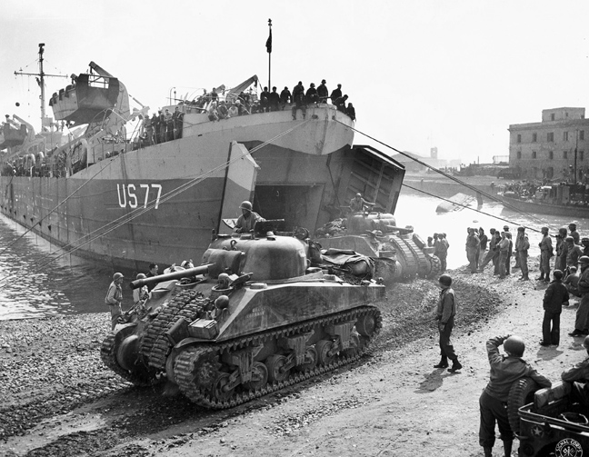
Το Μ4 Sherman δεν ήταν κατά κανέναν τρόπο το καλύτερο τανκς του Β’ Παγκοσμίου. Περιλήφθηκε άρον-άρον στο οπλοστάσιο των Συμμάχων και υπέφερε πολύ από τα βαρύτερα και αποτελεσματικότερα γερμανικά «Τίγρης» και Πάντσερ. Η ροπή τους μάλιστα να ανατινάζονται αμέσως μόλις βάλλονταν έκανε τα αμερικανικά πληρώματά τους να τους κολλήσουν το παρατσούκλι «Ronson», από τους γνωστούς αναπτήρες δηλαδή που διαφημίζονταν εκεί την εποχή με το σλόγκαν «ανάβουν με την πρώτη κάθε φορά»! Αυτή δεν ήταν όμως η πλήρης εικόνα: την ώρα που τα γερμανικά άρματα μάχης ήταν πανάκριβα στην παραγωγή τους, πανδύσκολα στην επισκευή και καθόλου αξιόπιστα σε όρους αστοχίας υλικού, τα Σέρμαν ήταν εδώ αχτύπητα. Το χαμηλό τους κόστος τα έκανε να βγαίνουν από τις γραμμές παραγωγής σε τέτοιους αριθμούς που αντιστάθμιζαν τις απώλειες στο πεδίο της μάχης και ανέτρεπαν τελικά την υπεροχή των γερμανικών τανκς. Και βέβαια δεν χρησιμοποιήθηκαν όπως ξέρουμε μόνο από Αμερικανούς, αλλά και από Άγγλους και Σοβιετικούς. Η ταυτόχρονη παρουσία τους στα θέατρα μάχης του Β’ Παγκοσμίου ήταν παροιμιώδης, όπως εξάλλου και ο ρόλος που διαδραμάτιζαν στη νίκη των ναζιστικών στρατευμάτων στο Δυτικό Μέτωπο αλλά και στις μάχες με τα ιαπωνικά στρατεύματα. Διάφορες εκδοχές του Σέρμαν κυκλοφόρησαν τελικά, στις οποίες περιλαμβανόταν και το μοναδικό Firefly, που τόσο φόβος και τρόμος έγινε για τις γερμανικές δυνάμεις που μαγνήτιζε πάνω του όλα τα αντιαρματικά πυρά τους!

Πολυβόλο 88 χιλιοστών
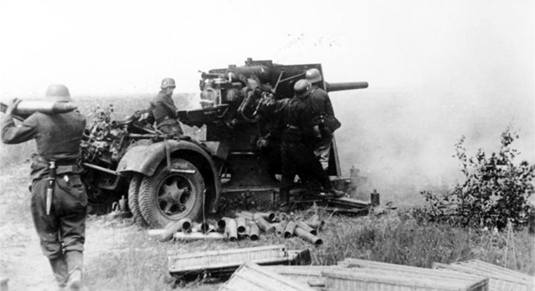
Το γερμανικό αντιαρματικό φόβητρο πρωτοείδε δράση κατά τον Ισπανικό Εμφύλιο Πόλεμο το 1936 και παρέμεινε ένα από τα πλέον σημαντικά όπλα των Γερμανών κατά τον Β’ Παγκόσμιο. Μέρος της υπεροχής του εδραζόταν στην ευελιξία του, καθώς μπορούσε να ξεπαστρέψει οποιοδήποτε συμμαχικό άρμα μάχης από πολύ μακριά, την ίδια ώρα που λειτουργούσε εξίσου καλά και ως αντιαεροπορικό. Και σαν να μην έφταναν αυτά, χρησιμοποιούταν ταυτοχρόνως στο παραδοσιακό πυροβολικό, ενώ αργότερα προσαρμόστηκε ακόμα και σε γερμανικά άρματα μάχης, όπως στον τρομακτικότατο Τίγρη 131! Παρά το γεγονός ότι οι σχεδιαστές του το προόριζαν αρχικά αποκλειστικά ως αντιαεροπορικό, ο θρύλος θέλει τον ίδιο τον Χίτλερ να συνειδητοποιεί την ευχρηστία του και να υποδεικνύει τις άλλες χρήσεις του. Όπως κι αν έχει, οι Γερμανοί κατασκεύασαν κάπου 18.000 κομμάτια του πολυβόλου των 88 χιλιοστών στο διάβα του πολέμου, με το όπλο να δίνει το κατιτίς παραπάνω στις αιματοβαμμένες επιχειρήσεις. Όταν μάλιστα οι συμμαχικοί βομβαρδισμοί στη Γερμανία εντατικοποιήθηκαν το 1944, ήταν και πάλι το 88 χιλιοστών που επιστρατεύτηκε για να υπερασπιστεί το Γ’ Ράιχ από τον καταιγισμό των βομβών που ισοπέδωναν την καρδιά του μέρα και νύχτα. Χιλιάδες πολυβόλα μεταφέρθηκαν άρον-άρον από το μέτωπο για την από εδάφους υπεράσπιση της Γερμανίας…
P 51 Mustang
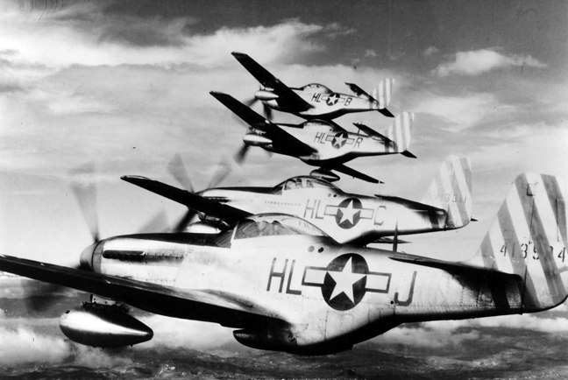
Οι Ηνωμένες Πολιτείες μπήκαν στον πόλεμο με την ισχυρή πεποίθηση ότι οι σχηματισμοί των βομβαρδιστικών τους θα μπορούσαν να υπερασπιστούν τους εαυτούς τους κατά τις ημερήσιες επιδρομές πάνω από τη Γερμανία. Η πολεμική εμπειρία ωστόσο σύντομα υπέδειξε ότι ήταν βαθιά νυχτωμένες! Τα ασυνόδευτα βομβαρδιστικά αποδείχθηκαν βούτυρο στο ψωμί των ευκίνητων και σβέλτων μαχητικών BF109 και Focke Wolfe που υπερασπίζονταν τον γερμανικό εναέριο χώρο. Αν ήταν λοιπόν να συνεχιστούν οι βομβαρδιστικές επιχειρήσεις στην καρδιά του ναζιστικού κτήνους, τότε η συνοδεία ενός μαχητικού μεγάλης εμβέλειας ήταν επιβεβλημένη. Μέχρι τον Δεκέμβριο του 1943, η αμερικανική Πολεμική Αεροπορία είχε τη λύση στο τσεπάκι της. Το λέγανε P 51 Mustang και ήταν αναμφίβολα ένα από τα καλύτερα μαχητικά που βγήκαν στους αιθέρες του Β’ Παγκοσμίου. Μπορούσε να συνοδεύσει τα βομβαρδιστικά μέχρι το Βερολίνο και κατόπιν πάλι πίσω στη βάση, κερδίζοντας στα σημεία όλα τα αντίπαλα αεροσκάφη που έβρισκε μπροστά του. Τέτοια ήταν η επιχειρησιακή επιτυχία του P 51 που οι εκτιμήσεις κάνουν λόγο για 19 καταρρίψεις για κάθε χαμένο Mustang!

Αεροπλανοφόρο
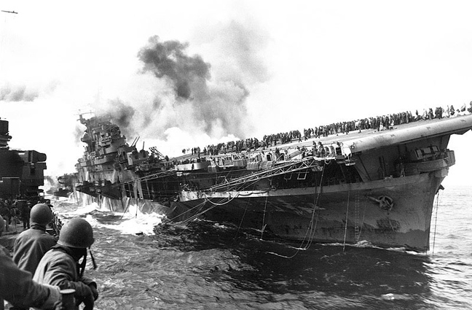
Πριν από το ξέσπασμα του Β’ Παγκόσμιου, οι περισσότεροι ναύαρχοι πίστευαν ότι τα κανόνια και τα μεγάλα όπλα των θωρηκτών θα κυριαρχούσαν στις ναυμαχίες και τις μάχες στο υγρό στοιχείο. Κι έτσι, την ώρα που οι μεγάλοι παίκτες του πολέμου κατασκεύαζαν ή προγραμμάτιζαν να κατασκευάσουν αεροπλανοφόρα, αυτά θα λειτουργούσαν μόνο ως επικουρική βοήθεια στα παντοδύναμα θωρηκτά. Δεν απειλούσαν λοιπόν κατά κανέναν τρόπο την πρωτοκαθεδρία των πολεμικών πλοίων, καθώς τίποτα δεν θα μπορούσε να τα βάλει στη θάλασσα με τα θεόρατα μαχητικά σκάφη. Και ήταν ακριβώς οι Ιάπωνες που διείδαν πρώτοι την απαράμιλλη προοπτική των αεροπλανοφόρων, εξαπολύοντάς τα στην καταστροφική όπως ξέρουμε επίθεση στο Περλ Χάρμπορ: ήταν στις 7 Δεκεμβρίου 1941 όταν τα 353 αεροπλάνα που απογειώθηκαν από τα 6 ιαπωνικά αεροπλανοφόρα θα μετέτρεπαν την ευρωπαϊκή σύρραξη σε παγκόσμιο πόλεμο. Ο ανέτοιμος αμερικανικός στόλος έχασε 49 πλοία εκείνη την αποφράδα μέρα και μέτρησε πολλά ακόμα κατεστραμμένα. Η τύχη ήταν όμως με το μέρος των ΗΠΑ, καθώς παρά τις βαριές ναυτικές απώλειες, ο στόλος των αεροπλανοφόρων τους σώθηκε καθώς ήταν στα ανοιχτά εκτελώντας γυμνάσια. Ήταν ακριβώς η επίθεση στο Περλ Χάρμπορ που απέδειξε την επιχειρησιακή ανωτερότητα των αεροπλανοφόρων, δείχνοντας σε όλους πια ότι η εποχή των θωρηκτών είχε περάσει ανεπιστρεπτί. Τα αεροπλανοφόρα ξεπήδησαν έτσι ως το πιο δυνατό όπλο του νερού, αυτό που θα έκρινε τελικά την τύχη της Μάχης του Ειρηνικού…
Άρμα μάχης T-34
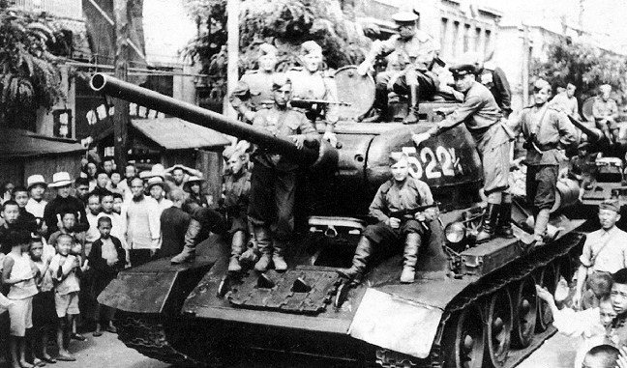
Το T-34 πρωτοχρησιμοποιήθηκε ήδη από το 1940, αν και δεν θα έβλεπε σοβαρό πεδίο μάχης σε μεγάλους αριθμούς πριν από τα τέλη του 1941. Η εμφάνισή του αποδείχθηκε μάλιστα δυσάρεστο σοκ για τους Γερμανούς, κάνοντας ακόμα και τον διαβόητο στρατηγό «Γρήγορο Χάιντς» (Χάιντς Γκουντέριαν), τον εμπνευστή του κεραυνοβόλου πολέμου (Blitzkrieg) και τον άνθρωπο που έγραψε το καλύτερο εγχειρίδιο για τον πόλεμο με τεθωρακισμένα, να παραδεχτεί ότι αυτό ήταν το καλύτερο άρμα μάχης που είχε δει ποτέ! Σωστό πλήγμα για τη ναζιστική ιδεολογία δηλαδή, γιατί πώς ήταν δυνατόν οι κατώτεροι Ρώσοι, αυτοί οι υπάνθρωποι, να έχουν φτιάξουν καλύτερο τανκς από τους ανώτερους Γερμανούς; Κι όμως, το νέο σοβιετικό άρμα μάχης ήταν γρήγορο, ευέλικτο, με ασύγκριτη δύναμη πυρός και μια θωράκιση που έκανε τα ναζιστικά βλήματα να μοιάζουν πετραδάκια! Παρά το γεγονός ότι η κυριαρχία του στο πεδίο της μάχης δεν έμελλε να μακροημερεύσει, το T-34 παρέμεινε η αιχμή του δόρατος του Κόκκινου Στρατού καθ’ όλη τη διάρκεια του πολέμου, αποτελώντας το 1945 περισσότερο από το 55% των ρωσικών τεθωρακισμένων. Χωρίς το εξαίσιο αυτό όπλο, δεν θα ήταν απίθανο η Βέρμαχτ να υποτάξει τη Ρωσία. Κι έτσι το Τ-34 δεν ήταν απλώς ένα από τα αποδοτικότερα όπλα του Β’ Παγκοσμίου, αλλά και το άρμα μάχης που κατασκευάστηκε μαζικότερα από όλα τα άλλα, καθώς μέχρι το τέλος του πολέμου περισσότερα από 57.000 κομμάτια είχαν βγει από τα σοβιετικά εργοστάσια…
Χημικά όπλα στον Β’ Παγκόσμιο Πόλεμο
Ασφυξιογόνα
Είναι ουσίες σε αέρια κατάσταση, που προκαλούν ερεθισμό και δυσλειτουργίες στο αναπνευστικό σύστημα.
Τέτοια αέρια όπως το φωσγένιο και το χλώριο, χρησιμοποιήθηκαν ευρέως στον Πρώτο Παγκόσμιο Πόλεμο, χρησιμοποιούνται όμως ευρέως και στη βιομηχανία μέχρι σήμερα.

Νευροτοξικά αέρια

Είναι άχρωμα υγρά που εισέρχονται στο σώμα μέσω της αναπνοής ή του δέρματος.
Ανακαλύφθηκαν από Γερμανούς χημικούς υπό τον δρα Γκέρχαρντ Σρέντερ, στα μέσα της δεκαετίας του 1930, στο πλαίσιο ερευνών για παρασιτοκτόνα (οργανοφωσφορικές ενώσεις).
Έως το τέλος του Β΄ Παγκοσμίου Πολέμου, είχαν συντεθεί οι ουσίες tabun, sarin, soman και χιλιάδες άλλες οι οποίες, ωστόσο, δεν χρησιμοποιήθηκαν κατά τη διάρκεια του πολέμου.

Στον Β’ Παγκόσμιο Πόλεμο δεν χρησιμοποιήθηκαν πολύ τα χημικά όπλα, παρόλο που οι εμπλεκόμενες χώρες είχαν συγκεντρώσει μεγάλες ποσότητες αυτών στα οπλοστάσιά τους.
Ιδιαίτερα η Ιταλία χρησιμοποίησε υπερίτη στον πόλεμο της Αιθιοπίας και η Γερμανία ανέπτυξε σε μεγάλο βαθμό τις νευροτοξίνες και ένα ζιζανιοκτόνο, το Zyklon B, για την μαζική εξόντωση Εβραίων στους θαλάμους αερίων.
Μετά το τέλος του πολέμου όλες οι μεγάλες δυνάμεις προσπάθησαν να ξεφορτωθούν τα άχρηστα για αυτές πλέον όπλα, με αποτέλεσμα να βυθιστούν στην θάλασσα με πολλές οικολογικές επιπτώσεις μέχρι και σήμερα.

ΑΤΟΜΙΚΗ Η΄ΠΥΡΙΝΙΚΗ ΒΟΜΒΑ

Μαθητές

Δήμας Αστέριος
Θέμελης Κων/νος
Βλοντάκης Φίλιππος

Μια από τις καινοτομίες αυτού του πολέμου, ήταν η χρήση της ατομικής βόμβας.

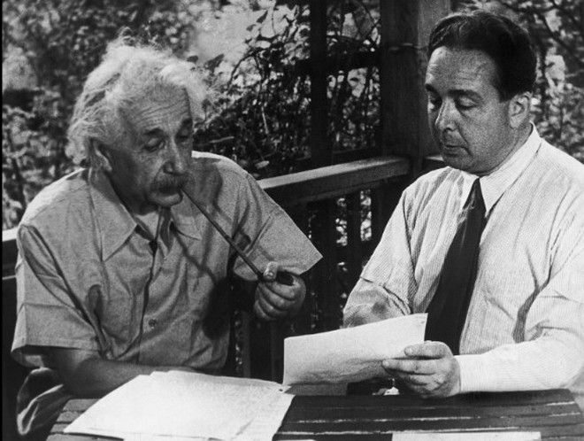
Όλα ξεκίνησαν το 1939, όταν ο Άλμπερτ Αϊνστάιν και ο Λήο Ζίλαρντ έστειλαν ένα γράμμα στον τότε Αμερικανό πρόεδρο Ρούσβελτ, προτρέποντάς τον να διεξάγει έρευνα για την κατασκευή ατομικής βόμβας πριν οι Γερμανοί προλάβουν να κατασκευάσουν τη δική τους. Μέχρι το 1942 οι ΗΠΑ είχαν εγκρίνει το απόρρητο Manhattan Project.

Η Αμερική το 1942 σε συνεργασία με τη Βρετανία και τον Καναδά είχαν ξεκινήσει ένα πρόγραμμα για την κατασκευή της πρώτης ατομική βόμβας, που ονομαζόταν The Manhattan Project. Επικεφαλής του προγράμματος ήταν ο Αμερικανός Φυσικός J. Robert Oppenheimer. Δύο χρόνια μετά, η πρώτη ατομική βόμβα ήταν έτοιμη και η πρώτη της χρήση έγινε στη Χιροσίμα και το Ναγκασάκι, στο τέλος του 2ου Παγκοσμίου Πολέμου.
Το καλοκαίρι του 1945, η Αμερική έψαχνε έναν τρόπο για γρήγορο τερματισμό του πολέμου με την Ιαπωνία. Η ατομική βόμβα ήταν ήδη έτοιμη και ένα καταστροφικό χτύπημα στην Ιαπωνία θα επιδείκνυε τη δύναμη της Αμερικής και θα την ανάγκαζε να παραδοθεί. Στις 26 Ιουλίου του 1945, ο πρόεδρος της Αμερικής Harry S. Truman και άλλοι ηγέτες των Συμμάχων, ανακοίνωσαν τη Συνθήκη του Potsdam με την οποία η Ιαπωνία θα έπρεπε να παραδοθεί στους Συμμάχους. Σε αντίθετη περίπτωση, οι Σύμμαχοι θα προέβαιναν στην "αναπόφευκτη ολοκληρωτική συντριβή των Ιαπωνικών δυνάμεων και την καταστροφή του Ιαπωνικού εδάφους" χωρίς βέβαια να αναφερθούν στη χρήση της ατομικής βόμβας. Δύο μέρες μετά, οι Ιάπωνες αρνήθηκαν τη πρόταση αυτή των Συμμάχων.

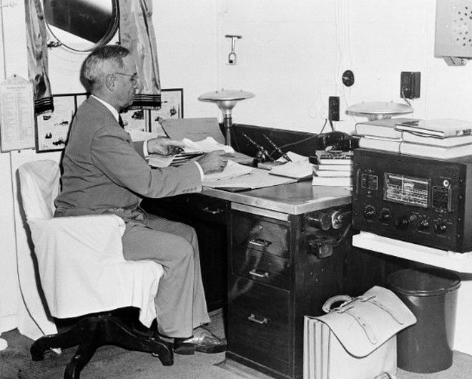
Ο Αμερικανός πρόεδρος Χάρυ Τρούμαν, εν πλω, διαβάζει τις αναφορές για το βομβαρδισμό της Χιροσίμα.

Οι στόχοι δεν επιλέχθηκαν τυχαία. Η Χιροσίμα ήταν ένα σημαντικό οπλοστάσιο των Ιαπώνων, οι λόφοι στη περιφέρεια της πόλης θα ενίσχυαν το αποτέλεσμα της έκρηξης και τα ξύλινα κυρίως σπίτια της πόλης ήταν εύκολο να καταστραφούν. Την περίοδο της επίθεσης, η Χιροσίμα είχε περίπου 350.000 κατοίκους. Το Ναγκασάκι από την άλλη, ήταν ένα από τα μεγαλύτερα λιμάνια και βιομηχανικά κέντρα της Νότιας Ιαπωνίας κυρίως στη παραγωγή πλοίων και όπλων, πράγμα που το έκανε επίσης σημαντικό στόχο επίθεσης. Αν και τους τελευταίους μήνες, οι Αμερικανοί βομβάρδιζαν συνεχώς τις Ιαπωνικές πόλεις, το Ναγκασάκι και η Χιροσίμα, είχαν μείνει εκτός πλάνου τακτικού βομβαρδισμού, για να υπάρξει ακριβής καταγραφή της καταστροφής του νέου όπλου.
Η Αμερική ήταν προετοιμασμένη και για άλλες πυρηνικές επιθέσεις σε περίπτωση που η Ιαπωνία δεν συμμορφωνόταν. Ωστόσο, στις 15 Αυγούστου, ο Αυτοκράτορας Hirohito ανακοίνωσε την παράδοση της Ιαπωνίας στους Συμμάχους, παρά την αντίδραση πολλών στρατιωτικών αξιωματούχων. Η υπογραφή της παράδοσης έγινε στις 2 Σεπτεμβρίου και σήμανε το τέλος της Μάχης του Ειρηνικού, αλλά και του 2ου Παγκοσμίου Πολέμου.
Ένα χρόνο μετά την επίθεση, πάνω από 60.000 Αμερικανοί στρατιώτες είχαν εγκατασταθεί στη Χιροσίμα και το Ναγκασάκι. Όσοι επέζησαν από τους δύο βομβαρδισμούς, ονομάστηκαν hibakusha, που σημαίνει "άνθρωποι επηρεασμένοι από την έκρηξη". Οι απώλειες και η καταστροφή που προκάλεσαν τα όπλα αυτά, οδήγησε την Ιαπωνία στην αυστηρότερη πολιτική κατά των πυρηνικών, από τότε, απαγορεύοντας το έθνος της από πυρηνικό εξοπλισμό.
Οι δύο αυτές επιθέσεις έχουν χαρακτηριστεί ως τρομοκρατικές ενέργειες, ανήθικες τακτικές πολέμου ή και εγκλήματα πολέμου. Ιστορικοί υποστηρίζουν ότι η ρίψη των δύο βομβών είχε σίγουρα μικρότερες απώλειες από την υποτιθέμενη συνέχιση του συμβατικού πολέμου μεταξύ των εθνών. Σύμφωνα με μελέτες, αν συνεχιζόταν ο πόλεμος αυτός, μόνο οι Σύμμαχοι θα είχαν περισσότερες από ένα εκατομμύριο απώλειες. Ωστόσο, ο ρόλος του βομβαρδισμού στην παράδοση της Ιαπωνίας και η δικαιολόγηση της Αμερικής για αυτόν, ακόμα αμφισβητούνται.
ΑΤΟΜΙΚΗ ΒΟΜΒΑ
- Ορισμός
Η ατομική βόμβα είναι βόμβα που λειτουργεί με πυρηνικά υλικά (όπως το ουράνιο) και βασίζεται στην αλυσιδωτή αντίδραση (μη ελεγχόμενη πυρηνική σχάση). Ένας βαρύς ραδιενεργός πυρήνας βομβαρδίζεται με νετρόνιο(α) και εκλύει ενέργεια, άλλους πιο ελαφρείς πυρήνες και νετρόνια. Με τη σειρά τους τα παραγόμενα νετρόνια βομβαρδίζουν άλλους πυρήνες κ.ο.κ. οπότε αρχίζει μια αυτοσυντηρούμενη αλυσιδωτή αντίδραση που αν δεν ελεγχθεί καταλήγει σε έκρηξη (όπως οι βόμβες που έπεσαν στη Χιροσίμα και το Ναγκασάκι). Αυτές είναι οι βόμβες σχάσης.
- Πυρηνική Έκρηξη
Με τον όρο πυρηνική έκρηξη χαρακτηρίζεται γενικά οποιαδήποτε έκρηξη που προκαλείται από πυρηνική αντίδραση με απελευθέρωση ενέργειας. Η πυρηνική έκρηξη μπορεί να προκληθεί είτε με πυρηνική σχάση είτε με πυρηνική σύντηξη. Η πυρηνική έκρηξη εκ των πυρηνικών όπλων είναι ιδιαίτερα καταστροφική σε αντίθεση με εκείνη των λεγομένων τακτικών όπλων. Έτσι ο κίνδυνος αυτός παραμένει αποτρεπτικός στη χρήση των πυρηνικών όπλων που σήμερα καλύπτονται από διεθνή έλεγχο, δια σχετικών συνθηκών.
Η πυρηνική έκρηξη που προκαλείται για παράδειγμα από μία ατομική βόμβα, συνοδεύεται ακαριαία από ένα εκκωφαντικό κρότο και μια φωτεινή (πύρινη) σφαίρα (μπάλα) ιδιαίτερα εκτυφλωτική, με χαρακτηριστικό διπλό παλμό, που στα πρώτα δευτερόλεπτα προοδευτικά αυξάνει και στη συνέχεια, στα αμέσως επόμενα δευτερόλεπτα, αρχίζει να μειώνεται δίνοντας τη θέση της σ΄ ένα μανιτάρι νέφους που υψώνεται στην ατμόσφαιρα, ακριβώς λόγω της θερμότητας, αρχικά σε μορφή καμινάδας που καταλήγει σε μορφή αερόστατου, δίνοντας έτσι τη συνολική εικόνα μανιταριού. Στο στάδιο αυτό η ίδια η πύρινη μπάλα έχει πάψει πλέον να είναι ορατή. Στην ουσία η πύρινη μπάλα δεν είναι τίποτε άλλο παρά ο αέρας της περιοχής της έκρηξης που έχει λάβει τεράστια θερμότητα και παράλληλα τεράστια πίεση.
Έκρηξη στον αέρα
"Πυρηνική έκρηξη στον αέρα", καλούμενη και "ατμοσφαιρική έκρηξη", χαρακτηρίζεται εκείνη κατά την οποία η σχηματιζόμενη πύρινη σφαίρα στο μέγιστο μέγεθός της δεν εφάπτεται με την επιφάνεια της Γης ή της θάλασσας. Συνεπώς με τα δεδομένα της ατομικής βόμβας ισχύος ενός μεγατόνου, αυτή η έκρηξη θα πρέπει να συμβεί σε ύψος μεγαλύτερο των 850 μέτρων.
Σημείωση: Λέγοντας έκρηξη ισχύος ενός μεγατόνου, χαρακτηρίζεται εκείνη που ισοδυναμεί με έκρηξη κοινού δυναμίτη (TNT) ποσότητας ενός εκατομμυρίου τόνων. Για την πληρέστερη αντίληψη, αν θέλαμε να στοιβάξουμε την ποσότητα αυτή δυναμίτη σ΄ ένα οικόπεδο ενός στρέμματος τότε η ντάνα που θα σχηματιζόταν θα είχε ύψος 750 μέτρα, όσο δηλαδή 30 επταώροφες πολυκατοικίες τοποθετημένες η μία πάνω στην άλλη. Η έκρηξη της ατομικής βόμβας υπολογίζεται σε χιλιάδες τόνους, ή κιλοτόνους ΤΝΤ, ενώ η έκρηξη της υδρογονοβόμβας υπολογίζεται σε εκατομμύρια τόνους ή μεγατόνους ΤΝΤ.

Επίγεια, ή επιφανειακή έκρηξη
Ως επιφανειακή έκρηξη χαρακτηρίζεται εκείνη της οποίας η σχηματιζόμενη πύρινη σφαίρα τέμνεται από την επιφάνεια ξηράς ή θάλασσας. Συνεπώς, κατά την προηγούμενη διάκριση είναι εκείνη που συμβαίνει σε ύψος μικρότερο των 850 μέτρων. Στη κατηγορία αυτή περιλαμβάνεται και εκείνη που συμβαίνει σε μικρό βάθος όπου η πύρινη σφαίρα εξέρχεται της επιφάνειας.
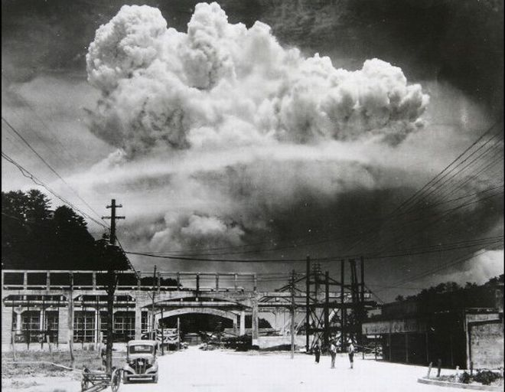
Το Ναγκασάκι 15 λεπτά μετά την έκρηξη.

Οι σκύλοι καμικάζι του Β' Παγκοσμίου Πολέμου

Μαθητές
Μίχος Γεράσιμος
Μάρκος Δημήτρης
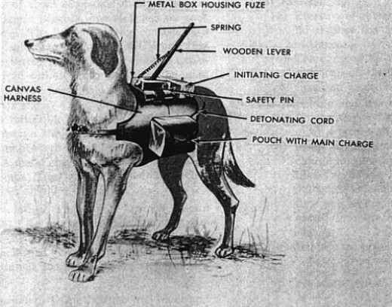 Μεταξύ των καινοτόμων όπλων αυτού του πολέμου θα μπορούσε να συγκαταλεγεί και αυτό. Την άγνωστη αλλά και θλιβερή συνάμα αυτή
ιστορία του Β’ Παγκοσμίου Πολέμου θα μιλήσουμε , ίσως προς παραδειγματισμό και θυμίζοντας άλλους καιρούς και άλλα ήθη!
Ελληνικά μια πιο κοντινή μετάφραση του ονόματός τους θα μπορούσε να ήταν τα σκυλιά-καμικάζι, σκυλιά-νάρκες, ή αν θέλετε τα αντιαρματικά σκυλιά. Στην ξενόγλωσση βιβλιογραφία είναι γνωστότερα σαν Hundminen, Exploding Dogs ή Anti-tank Dogs.
Όπως όμως και να ήταν η ονομασία τους δεν αλλάζει τίποτα επί της ουσίας, καθώς αποτελέσαν ακόμα μια διεστραμμένη και εγωκεντρική ανθρώπινη… «επινόηση» που χρησιμοποιήθηκε στον πόλεμο.

Ζωσμένοι με εκρηκτικά τρύπωναν κάτω από τα τανκ και περίμεναν το πάτημα ενός κουμπιού.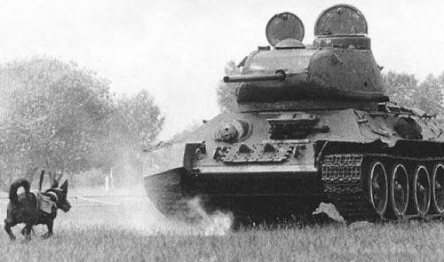
Στην αρχή, τα σκυλιά εκπαιδεύονταν να μεταφέρουν προμήθειες, στον εντοπισμό ναρκών και στη διάσωση ανθρώπων, τομείς στους οποίους αποδείχθηκαν πολύ αποτελεσματικά, όμως στη συνέχεια τα πράγματα άλλαξαν.
Μετά την απόφαση που πάρθηκε το 1924 να επιτραπεί η χρήση σκύλων στις εμπόλεμες ζώνες, οι Ρώσοι ήταν οι πρώτοι που ξεκίνησαν τα σχολεία των σκύλων καμικάζι. Το πρώτο εκπαιδευτήριο συστάθηκε στη Μόσχα. Οι κυβερνητικοί αξιωματούχοι στρατολόγησαν εκπαιδευτές σκύλων της αστυνομίας, κυνηγούς, εκπαιδευτές τσίρκων και κτηνιάτρους οι οποίοι στελέχωσαν τα δώδεκα σχολεία των σκύλων του πολέμου. Σαν πρώτη εφαρμογή τα σκυλιά είχαν εκπαιδευτεί για να μεταφέρουν προμήθειες και να συμμετέχουν στη διάσωση στρατιωτών. Αυτοί ήταν τομείς στους οποίους δεκάδες τετράποδα διακρίθηκαν και πολλές ηρωικές ιστορίες εξακολουθούν να λέγονται έως σήμερα. Στις αρχές της δεκαετίας του 1930, ξεκίνησαν οι πρώτες σκέψεις ώστε να μετατρέψουν τον καλύτερο φίλο του ανθρώπου σε όπλο. Τρία από τα σχολεία άρχισαν να πειραματίζονται πάνω σε αυτή τη μέθοδο.
Το σκεπτικό ήταν πως ο σκύλος θα μετέφερε μια βόμβα ή εκρηκτικά και θα τα τοποθετούσε κάτω από τα τανκς, στο σημείο που βρίσκονται οι δεξαμενές. Αφού την τοποθετούσε θα εκπαιδευόταν να επιστρέψει πίσω στη βάση ενώ ο χειριστής ενός τηλεκοντρόλ θα πυροδοτούσε τη βόμβα. Στην αρχή φάνηκε έξυπνη και ηθική (για τα σκυλιά) ιδέα αλλά όλο το πλάνο μετετράπη σε φιάσκο όταν ήρθε η ώρα να εφαρμοστεί. Η μέθοδος δε λειτουργούσε τις πιο πολλές φορές. Για να τοποθετήσει τη βόμβα ο σκύλος, έπρεπε να τραβήξει με τα δόντια του τον ιμάντα που την κρατούσε σταθερή επάνω του ώστε να απελευθερωθεί. Αυτό αποδείχθηκε περίπλοκο και συχνά το σκυλί επέστρεφε στον εκπαιδευτή χωρίς να έχει απελευθερώσει τη βόμβα. Επιπλέον τα τηλεχειριστήρια ήταν πάρα πολύ ακριβά. Πολλές φορές οι σκύλοι τραβούσαν τον ιμάντα σε λάθος σημεία και οι απώλειες σε εκρηκτικά ήταν επίσης πολυτέλεια. Λίγο πριν οι Σοβιετικοί εγκαταλείψουν την ιδέα αποφάσισαν να ξεπεράσουν τους ηθικούς φραγμούς και να δοκιμάσουν τα σκυλιά καμικάζι. Δεν θα υπήρχε ιμάντας και το μόνο που έπρεπε να κάνει ο σκύλος ήταν απλά να τρυπώσει κάτω από το τανκς και να μείνει εκεί όσο ο χειριστής θα πυροδοτούσε τη βόμβα.
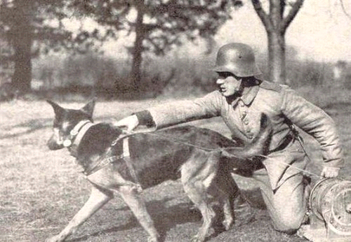
Το 1941 , όταν οι γερμανικές δυνάμεις προχώρησαν στα σοβιετικά εδάφη, τριάντα αντιαρματικά σκυλιά έκαναν το ντεμπούτο τους. Πριν από αυτή τη πρεμιέρα δεκάδες είχαν χάσει τη ζωή τους στην εκπαίδευση. Ο μόνος τρόπος που θα έκανε τα σκυλιά να πλησιάσουν τα τανκς και να παραμείνουν εκεί ήταν να κερδίσουν κάτι. Έτσι τα είχαν μάθει στην εκπαίδευση. Έμεναν νηστικά και μόνο όταν εκτελούσαν τις συγκεκριμένες οδηγίες θα έπαιρναν τροφή. Εκείνοι οι πρώτοι σκύλοι φυσικά και δεν γνώριζαν πως αυτή τη φορά η παραμονή τους κάτω από τα τανκς δεν θα τους εξασφάλιζε λιχουδιές. Οι Σοβιετικοί αργότερα ανέφεραν ότι περίπου 300 δεξαμενές καυσίμων είχαν καταστραφεί από αντιαρματικά σκυλιά αλλά πολλοί αμφισβητούν αυτόν τον αριθμό θεωρώντας πως αποτελεί κατασκεύασμα της σοβιετικής κυβέρνησης που ήθελε να δικαιολογήσει το πρόγραμμα και την θανάτωση τόσων πολλών σκυλιών με ελάχιστο αποτέλεσμα. Χρήσιμα ή όχι, τα σκυλιά άρχισαν να χρησιμοποιούνται όλο και λιγότερο από το 1942 και μετά ,αν και υπήρχαν σκυλιά που συνέχισαν να εκπαιδεύονται μέχρι το 1996.
Μοναδική επίσημα καταγεγραμμένη επιτυχία, αν μπορεί να χαρακτηριστεί έτσι, ήταν στη μάχη του Κουρσκ, που αναφέρεται ότι το πλήγμα που κατάφεραν τα σκυλιά στις γερμανικές δυνάμεις ήταν μεγάλο, όταν 16 σκύλοι κατάφεραν να ανατινάξουν 12 Γερμανικά τανκς. Τελευταία φορά που σκύλος καμικάζι αναφέρθηκε πως εκτέλεσε αποστολή ήταν το 2007 σε μια ανεπιβεβαίωτη επίσημα απόπειρα ανταρτών στο Ιράκ που όμως προκάλεσε μουσουλμανική οργή. Μετά τους σκύλους και έως σήμερα, πολλά ακόμη ζώα χρησιμοποιήθηκαν ως καμικάζι. Ποντικοί, πουλιά, πρόβατα , πίθηκοι και φάλαινες λέγεται πως εξακολουθούν να συμμετέχουν σε στρατιωτικά σχολεία και πειράματα.
Μετά τους Σοβιετικούς, σκυλιά -καμικάζι χρησιμοποιήθηκαν και από άλλες χώρες, όπως η Ιαπωνία και οι ΗΠΑ.
Τα ζωσμένα με εκρηκτικά γαϊδούρια στο Ιράκ είναι επίσης πολύ δημοφιλή σαν όπλο των ανταρτών εναντίων των δυνάμεων του Αμερικανικού στρατού.

Συνθήκες παρατάξεως –Ζωή στα στρατόπεδα και στα καταφύγια

Μαθητές
Καλύβα Δέσποινα
Ζαφείρη Καλλιόπη
Καραμπέτσος Κων/νος

Η ζωή στα καταφύγια
Την περίοδο του Β' Παγκοσμίου Πολέμου, στη Βρετανία, ήταν απολύτως φυσιολογικό, κάθε οικογένεια να έχει το δικό της καταφύγιο, τον χώρο όπου αναζητούσε προστασία, όποτε τα αεροπλάνα του Άξονα βομβάρδιζαν τις αγγλικές πόλεις. Αναρωτηθήκατε ποτέ, πώς έμοιαζαν τα μεταλλικά κουτιά που έσωσαν τις ζωές τόσων και τόσων Βρετανών;
Το 1938 με το ξέσπασμα το Β' Παγκοσμίου Πολέμου, ο πολιτικός Sir John Anderson, ανέθεσε σε μηχανικούς να σχεδιάσουν ένα φτηνό και απλό καταφύγιο το οποίο θα μπορούσε να φιλοξενήσει ανθρώπους.
Το αποτέλεσμα ήταν τα καταφύγια Anderson, τα οποία είχαν 6 πόδια ύψος, 6,5 πόδια μήκος και 4,5 πόδια πλάτος. 'Ηταν φτιαγμένα από λαμαρίνα και μέσα σε αυτά μπορούσαν να μείνουν οικογένειες μέχρι έξι άτομα.
Τα καταφύγια διανεμήθηκαν δωρεάν στους φτωχότερους ανθρώπους, ενώ οι πλούσιοι μπορούσαν να αγοράσουν μέρος του καταφυγίου με μικρό ποσό.
Συνολικά, χτίστηκαν πάνω από 2 εκατομμύρια καταφύγια, τα οποία εκτός από την υγρασία που υπήρχε τον χειμώνα, ήταν αποτελεσματικά, καθώς οι εκρήξεις δεν μπορούσαν να τα γκρεμίσουν, σε αντίθεση με άλλα μοντέλα.
Οι άνθρωποι, ακόμα και εν τω μέσω ενός Παγκόσμιου Πολέμου, έκαναν ό,τι μπορούσαν, για να διατηρήσουν την κανονικότητα της καθημερινότητάς τους. Το αποτέλεσμα ήταν τα καταφύγια να ενσωματωθούν με πρακτικούς και λίγο σουρεαλιστικούς τρόπους στο οικιακό περιβάλλον. Τα καταφύγια έγιναν αποθήκες, μέρος του κήπου με λαχανικά και λουλούδια να φυτρώνουν πάνω και γύρω από αυτά, ενώ μέχρι σήμερα λέγεται πως γίνονταν και διαγωνισμοί για το πιο όμορφο καταφύγιο.
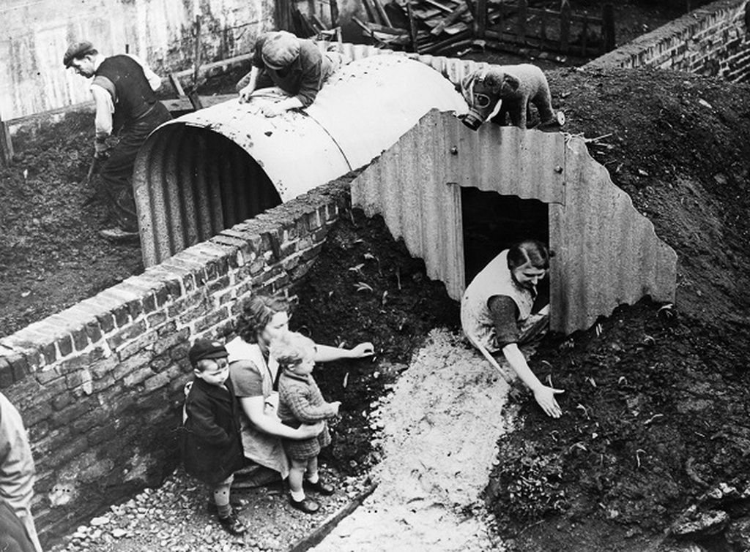

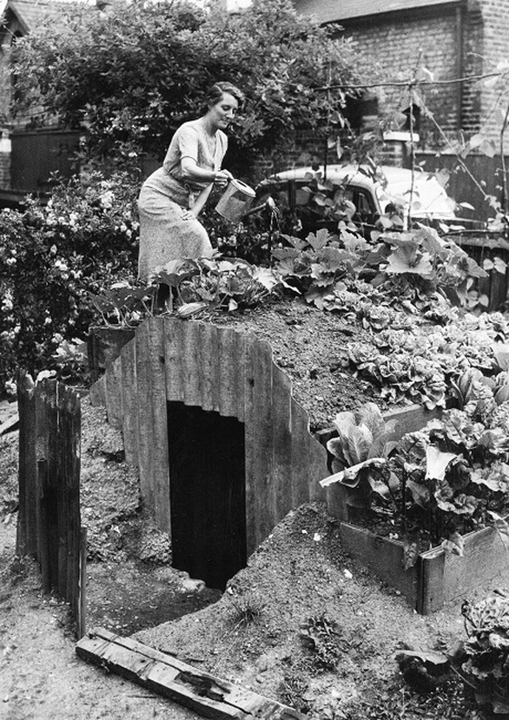

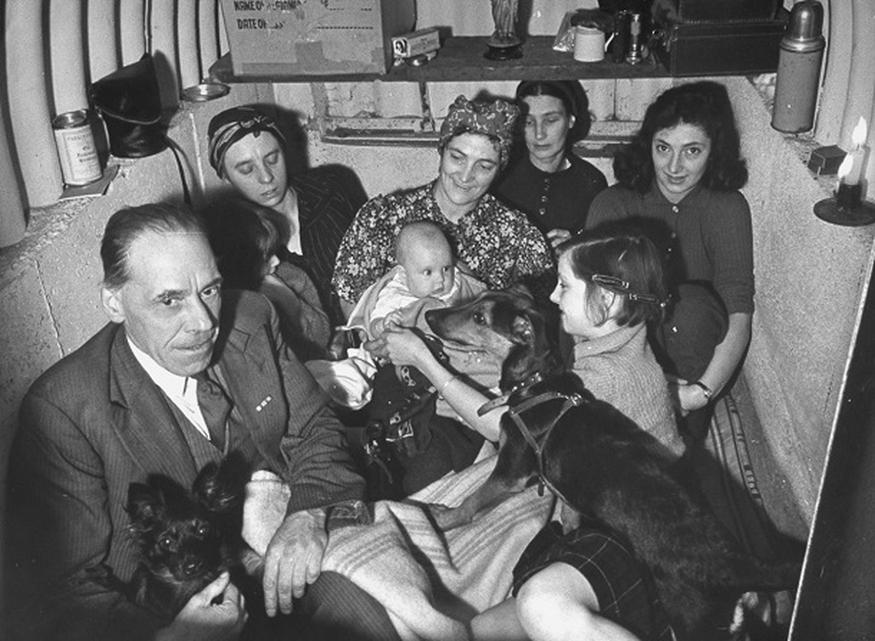

Στην Αττική υπάρχουν αρκετά υπόγεια αντιαεροπορικά καταφύγια της εποχής του Β΄ Παγκοσμίου. Στην Αθήνα (Λυκαβηττός, Αρδηττός, Πολύγωνο κ.α.), στον Πειραιά (Προφ. Ηλίας, Καστέλα, Δραπετσώνα κ.α.), στα νότια προάστια (Ελληνικό, Βούλα, Γλυφάδα), στα βόρεια (Κηφισιά, Παπάγου, Ψυχικό), στο Σούνιο, στη Ραφήνα. Ανάμεσα σ' αυτά τα καταφύγια υπάρχουν μερικά όπως της «Μεγάλης Βρετανίας», του Μεγάρου της Εθνικής Ασφαλιστικής, της Τραπέζης της Ελλάδος, του Μετοχικού Ταμείου Στρατού και το υπόγειο του Μεγάρου του Αρείου Πάγου.
Το 1999 υπολογιζόταν ότι στην Ελλάδα σώζονταν περίπου 200 δημόσια καταφύγια. Τα περισσότερα, όπως προκύπτει από την έρευνα που είχε κάνει το Έθνος, βρίσκονταν στο χείλος της κατάρρευσης, κι όμως έχουν ακόμη έντονα τα σημάδια του παρελθόντος με χαραγμένα συνθήματα στους τοίχους ή και παλαιά αντικείμενα.

Η τρέχουσα εικόνα στρατοπέδου συγκέντρωσης του Β’ Παγκοσμίου έχει σφραγιστεί από τη δολοφονική σβάστικα των Ναζί.
Εκεί μετέφερε μυστικά ο Γερμανός κατακτητής κάθε ιδεολογικό και πολιτικό εχθρό του Γ’ Ράιχ, σε έναν αστερισμό κολαστηρίων θανάτου διασκορπισμένων στη γερμανική ζώνη κατοχής, μέσα σε τραγικές συνθήκες κράτησης.
Ο θάνατος ήταν εξάλλου ο τελικός σκοπός, η «τελική λύση», όπως την ήθελαν τα δολοφονικά μυαλά της ανίερης παρέας που αιματοκύλησε την Ευρώπη, κι έτσι οι απάνθρωπες συνθήκες διαβίωσης των κρατουμένων υπηρετούσαν απλώς τον σκοπό της μαζικής εξόντωσής τους . Αυτό που παρέλειψαν ωστόσο να αναφέρουν τα εγχειρίδια ιστορίας των νικητών ήταν το πρόγραμμα των Συμμάχων για την κράτηση και τη μαζική δολοφονία των Γερμανών αιχμαλώτων πολέμου μετά τη συνθηκολόγηση του Γ’ Ράιχ το 1945. Εκατομμύρια Γερμανοί στρατιώτες φυλακίστηκαν στα στρατόπεδα των νικητών το καλοκαίρι του 1945 και αφέθηκαν να λιμοκτονήσουν τουλάχιστον το 1/4 αυτών.
Αυτή είναι επιγραμματικά η ιστορία του Rheinwiesenlager, των «στρατοπέδων των λιβαδιών του Ρήνου», που πέρασε στο περιθώριο του Β’ Παγκοσμίου και απαλείφθηκε βολικά από την ιστορική καταγραφή για δεκαετίες, μέχρι να ηλικιωθούν τουλάχιστον οι επιζήσαντες και να καταστραφεί κάθε ίχνος μητρώων.
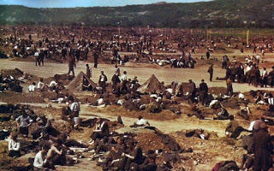
Τα στρατόπεδα του Ρήνου ήταν ένας σχηματισμός 19 κέντρων κράτησης Γερμανών αιχμαλώτων πολέμου που φτιάχτηκαν από τον αμερικανικό στρατό στην κατακτημένη Γερμανία στα τέλη του πολέμου. «Προσωρινές Περιφράξεις Αιχμαλώτων Πολέμου» ήταν το επίσημο όνομά τους και στέγασαν από ένα ως δύο εκατομμύρια στρατιωτών της Βέρμαχτ από τον Απρίλιο ως τον Σεπτέμβριο του 1945 χοντρικά.
Οι κρατούμενοι χαρακτηρίστηκαν μάλιστα «αφοπλισμένες εχθρικές δυνάμεις» και όχι «αιχμάλωτοι πολέμου», μια ιδέα του ίδιου του Ντουάιτ Αϊζενχάουερ -επικεφαλής των συμμαχικών δυνάμεων- από τον Μάρτιο του 1943, κι αυτό για να μην εμπίπτει η κράτησή τους στις διατάξεις τόσο των Συνθηκών της Χάγης (1899 και 1907) όσο και των Συμβάσεων της Γενεύης (και ιδίως του Πρωτόκολλου της Γενεύης του 1929), των ίδιων των βάσεων δηλαδή του Διεθνούς Δικαίου για την ανθρωπιστική διαχείριση των ανυπεράσπιστων και των θυμάτων του πολέμου.
Μη χαρακτηρίζοντάς τους αιχμαλώτους πολέμου, οι εκατοντάδες χιλιάδες παραδομένοι στους Συμμάχους Γερμανοί δεν ενέπιπταν στις διεθνείς δεσμεύσεις για επαρκείς συνθήκες κράτησης, κι έτσι μπορούσαν να στοιβάζονται ο ένας πάνω στον άλλο καταπατώντας κάθε έννοια πολιτισμού και ανθρωπιάς.
Οι αριθμοί για τη ρεβανσιστική κράτηση των γερμανών στρατιωτών στα αμερικανικά κολαστήρια δεν συμφωνούν καθόλου. Χωρίς μητρώα και με την επίσημη ιστορία να κρατά το στόμα της κλειστό, το πόσοι πέθαναν στα στρατόπεδα του Ρήνου είναι αντικείμενο διαμάχης. Οι πιο φειδωλοί αριθμοί κάνουν λόγο για 3.000-10.000 γερμανούς στρατιώτες, ενώ υπάρχουν και αναφορές, όπως η έρευνα-σταθμός «Other Losses» (1989) του καναδού ιστορικού James Bacque, που μίλησε ακόμα και για 1 εκατ. νεκρούς.
Όλοι πάντως συμφωνούν πως οι αιχμάλωτοι πολέμου ζούσαν κάτω από τραγικές συνθήκες και πέθαιναν μαζικά από την πείνα, την αφυδάτωση, τις επιδημίες και την έκθεση στα καιρικά στοιχεία, καθώς τα στρατόπεδα δεν είχαν καν στρατώνες εντός τους…
Η τύχη των άμαχων Γερμανών
Κατά τους τελευταίους μήνες του πολέμου και κατά τα χρόνια που ακολούθησαν μετά την συνθηκολόγηση, διαπράχθηκαν μαζικά εγκλήματα κατά αμάχων Γερμανών - ανδρών, γυναικών και παιδιών - από τους Δυτικούς Συμμάχους και την Σοβιετική Ένωση. Αναγνωρίζεται ότι γενικά «ο ωκεανός πολεμικής προπαγάνδας υφαίνει ένα μύθο που διατηρείται για αρκετές δεκαετίες». Για πολλά χρόνια αυτό το θέμα ήταν ένα ταμπού, ακόμα και για τους Γερμανούς. Έτσι, εργασίες πάνω στη μεταχείριση των Γερμανών αμάχων εμφανίζονται κυρίως προς το τέλος του 20ου και αρχές του 21ου αιώνα. Περί το τέλος του πολέμου, 16,5 εκατομμύρια Γερμανοί αναγκάστηκαν να εγκαταλείψουν τα σπίτια τους. Από αυτούς, 9,3 εκατομ. εκδιώχθηκαν από περιοχές της Ανατολικής Γερμανίας που ενσωματώθηκαν στην Πολωνία. (Με συμφωνία των συμμάχων υπήρξε μια σημαντική μετατόπιση της Πολωνίας προς τα δυτικά). Οι υπόλοιποι 7,2 εκατομ. εκδιώχθηκαν από περιοχές της Κεντρικής Ευρώπης όπου ζούσαν επί γενεές. Αυτή η μαζική εκτόπιση βασίστηκε στην Συμφωνία του Πότσδαμ στα μέσα του 1945. Aν και η Συμφωνία προέβλεπε ότι ο εκτοπισμός θα γινόταν «με τον πλέον ανθρωπιστικό τρόπο», στην πράξη αυτό δεν τηρήθηκε. Εκτιμάται ότι από 2,1 έως 6,0 εκατομ. Γερμανοί πέθαναν κατά τη διάρκεια των εκτοπίσεων από την πείνα και το κρύο. Ο Konrad Adenauer είχε δηλώσει ότι από τους εκτοπισμένους πέθαναν 6 εκατομμύρια. Ο ιστορικός James Bacque εκτιμά ότι 5,7 εκατομ. εξαφανίστηκαν μέσα στη Γερμανία μεταξύ Οκτωβρίου 1946 και Σεπτεμβρίου 1950. Αναφέρεται ότι στη Νότια Σιλεσία το ένα τέταρτο μιας πόλης έκανε ομαδική αυτοκτονία. Κατά τα πρώτα έτη μετά τον πόλεμο οι σύμμαχοι εμπόδιζαν τη παροχή προς τους Γερμανούς ανθρωπιστικής βοήθειας που ερχόταν από τον Ερυθρό Σταυρό, θρησκευτικούς ή άλλους οργανισμούς. Ο γερμανικός αλιευτικός στόλος υποχρεωνόταν να παραμένει στα λιμάνια. Στην Αμερικανική Ζώνη του Βερολίνου υπήρξε η πολιτική «τίποτα δεν χαρίζεται και όλα πετιούνται». Στην Αν. Πρωσία που κατεχόταν από τη Σοβ. Ένωση εφαρμόστηκε πολιτική λιμοκτονίας ανάλογη με αυτή της Ουκρανίας της δεκαετίας του 1930. Αναφέρθηκαν και εκεί περιπτώσεις κανιβαλισμού. Κατά τους ιδιαίτερα ψυχρούς χειμώνες του 1946-47 και 1948-49 χιλιάδες πέθαναν από το κρύο λόγω έλλειψης καυσίμων και ρούχων, ιδιαίτερα μεταξύ των προσφύγων από την Ανατολή. Ιδιαίτερα σημειώνεται το κύμα μαζικών βιασμών από το Σοβιετικό στρατό. Στο Βερολίνο οι μετριότερες εκτιμήσεις για τα θύματα βιασμών είναι περί τις 20.000, με ηλικίες των θυμάτων να είναι από 12 έως 75. Κατ’ άλλους τα θύματα στο Βερολίνο και τις γύρω περιοχές μπορεί να ήταν και ένα εκατομμύριο, όπως προκύπτει από στοιχεία των Σοβιετικών αρχείων και γερμανικών νοσοκομείων. Βρετανοί στρατιώτες ανέφεραν ότι οι λίμνες ήταν γεμάτες πτώματα γυναικών που αυτοκόνησαν. Θύματα βιασμών από το Σοβιετικό στρατό έπεσαν όχι μόνο Γερμανίδες αλλά και γυναίκες της Ουγγαρίας, Βουλγαρίας και Ουκρανίας. Η επίσημη πολιτική ήταν κατά των βιασμών, αλλά στην πράξη μόνο το 1949 εφαρμόστηκαν κάποια αποτρεπτικά μέτρα από τους Σοβιετικούς. Πολλοί βιασμοί έγιναν και από Αμερικανούς στρατιώτες, αλλά εκεί υπήρξε αυστηρότερη αντιμετώπιση, μέχρι και εκτελέσεις ενόχων. Μετά τη λήξη του πολέμου το φαινόμενο συνεχίστηκε με τη μορφή της σεξουαλικής εκμετάλλευσης των πεινασμένων. Οι Αμερικανοί αξιωματικοί της Στρατιωτικής Αστυνομίας έλεγαν ότι «λίγο φαγητό, μια πλάκα σοκολάτα, ή μια πλάκα σαπούνι κάνουν τον βιασμό αχρείαστο». Λόγω αυτών των φαινομένων υπήρξε έκρηξη αφροδισίων νοσημάτων, που εκτιμάται ότι «οφείλονται κυρίως στους έγχρωμους Αμερικανούς στρατιώτες». Μαζικοί βιασμοί αποδίδονται και σε Πολωνούς, Γάλλους, αντάρτες του Τίτο και άλλους. Στη Σοβιετική Ζώνη της Αυστρίας οι βιασμοί ήταν καθημερινό φαινόμενο μέχρι το 1947.
Οι Γερμανοί αιχμάλωτοι πολέμου ήταν περίπου 11 εκατομ. συνολικά. Από αυτούς 1,5 εκατομ. δεν επέστρεψαν στα σπίτια τους. Στο τέλος του πολέμου κρατούνταν στην ΕΣΣΔ περί τα 4 έως 5 εκατομ. Γερμανοί. Δεν ήταν όλοι μάχιμοι, καθώς οι σοβιετικοί δεν έκαναν διάκριση μεταξύ αιχμαλώτων πολέμου και πολιτών. Μερικοί κρατήθηκαν μέχρι και το 1956 όταν ο Κ. Adenauer επισκέφθηκε τη Μόσχα. Αλλά πιστεύεται ότι ακόμα και το 1979 υπήρχαν 72.000 αιχμάλωτοι στη Σοβ. Ένωση. Οι Αμερικανοί κράτησαν αιχμαλώτους 4,2 εκατομ. στρατιώτες και 3,4 άλλους που τους χαρακτήρισαν ως «παραδοθέντες εχθρούς» ή «αφοπλισμένους εχθρούς» οι οποίοι δεν καλύπτονταν από τις συνθήκες της Χάγης και της Γενεύης. Δεν υπάρχουν στοιχεία για τους αιχμαλώτους των Αμερικανών που πέθαναν, υπάρχουν όμως αναφορές για συγκεκριμένα στρατόπεδα όπου χιλιάδες αφέθηκαν να πεθάνουν από την πείνα και το κρύο, παρ’ όλο που τρόφιμα «στιβάζονταν σε σωρούς έξω από τα στρατόπεδα». Σχετικά καλύτερη ήταν η μεταχείριση των αιχμαλώτων από τους Βρετανούς. Άλλοι Γερμανοί στάλθηκαν για καταναγκαστική εργασία στη Γαλλία όπου είχαν ιδιαίτερα άγρια μεταχείριση. Από τους συγγραφείς σημειώνεται η μονομέρεια της Δίκης της Νυρεμβέργης καθώς αυτή ασχολήθηκε μόνο με Γερμανούς εγκληματίες πολέμου.

΄΄ΦΡΙΚΑΛΕΟΤΗΤΕΣ ΤΟΥ ΠΟΛΕΜΟΥ΄΄

Μαθητές
Εφαπλωματάς Σπύρος
Μαγκλάρας Θανάσης
Νάνος Ανδρέας
Πλούσα Ελισάβετ

Στις 4 Οκτωβρίου 1940 οι Ιάπωνες εξαπέλυσαν βακτηρίδια πανώλης, εναντίον κινεζικών στρατευμάτων στην περιοχή Τσενχιάνγκ. Ο διαβόητος Σίρο Ισίι παραδέχθηκε τα πειράματα σε ανθρώπους Ακολούθησαν άλλες τέσσερις βιολογικές επιθέσεις μέχρι τον Ιανουάριο του 1941, με πολύ φτωχά αποτελέσματα. Ο Ισίι βελτίωσε τις τακτικές του και οργάνωσε δύο νέες επιθέσεις, εναντίον αμάχων. Προκλήθηκαν όντως επιδημίες πανώλης, αν και ο αριθμός των θυμάτων παραμένει ανεξακρίβωτος. Μετά το τέλος του πολέμου τα αρχεία της Μονάδας 731 έπεσαν στα χέρια του Αμερικανικού Στρατού. Ωστόσο, δεν δόθηκε στη δημοσιότητα το παραμικρό στοιχείο για βιολογικό πόλεμο. Αυτό ώθησε τους Ιάπωνες να αρνηθούν κάθε κατηγορία περί βιολογικών επιθέσεων. Οι Κινέζοι όμως κάνουν λόγο για αεροψεκασμούς αμάχων με τοξίνη αλλαντίασης, ενέσεις λύσσας και κίτρινου πυρετού, εγχειρήσεις σε αιχμαλώτους χωρίς αναισθητικό, μέχρι και μολύνσεις νεογέννητων με πανώλη. Στα παραπάνω συνηγορούν και μαρτυρίες Αμερικανών και Βρετανών αιχμαλώτων πολέμου.
Μετά το τέλος του Β΄ Παγκοσμίου Πολέμου οι Αμερικανοί συνέλαβαν 5.570 Ιάπωνες και τους παρέπεμψαν σε δίκη με την κατηγορία των εγκλημάτων πολέμου. Ανάμεσά τους δεν υπήρχε ούτε ένας υπεύθυνος προγράμματος βιολογικού πολέμου. Ούτε καν κάποιος χαμηλόβαθμος τεχνικός. Οι ΗΠΑ είχαν ξεκινήσει το δικό τους βιολογικό πρόγραμμα το 1942. Τρία χρόνια μετά, τα αντίστοιχα προγράμματα των Βρετανών και των Σοβιετικών φαίνονταν ότι παρουσίαζαν μεγαλύτερη εξέλιξη. Η συνεργασία με Ιάπωνες ειδικούς φάνταζε ως μοναδική ευκαιρία για τους Αμερικανούς ώστε να υπερκαλύψουν τη διαφορά με τους άσπονδούς συμμάχους τους. Πολύ γρήγορα λοιπόν ανακάλυψαν τον Ισίι, παρά την προσπάθεια του τελευταίου να καλύψει τα ίχνη του σκηνοθετώντας ακόμη και την κηδεία του. Ο Ιάπωνας επιστήμονας δέχθηκε πρόθυμα να αλλάξει «εργοδότες». Από τα σαδιστικά ιαπωνικά πειράματα δεν εξαιρέθηκαν ούτε νεογέννητα. Άλλωστε τους έπεισε για την χρησιμότητά του, παραδεχόμενος ότι ήταν ο μόνος στον κόσμο που είχε πειραματιστεί σε ανθρώπους! Το 1946 η Επιτροπή Άπω Ανατολής (διυπουργικό όργανο των ΗΠΑ για την ανασυγκρότηση της περιοχής), απέκλεισε κάθε πιθανότητα παραπομπής του Ισίι και των συνεργατών του σε δίκη, με το εξής πόρισμα: «Η αξία των πληροφοριών του ιαπωνικού προγράμματος βιοόπλων είναι τέτοια για την ασφάλεια των ΗΠΑ που υπερβαίνει κατά πολύ την αξία της δίωξης τους για εγκλήματα πολέμου». Έτσι κανείς από την ομάδα Ισίι δεν τιμωρήθηκε. Το ογκώδες αρχείο των ιαπωνικών μονάδων μεταφέρθηκε στις ΗΠΑ, υπό συνθήκες άκρας μυστικότητας. Είναι βέβαιο ότι αξιοποιήθηκε στον μέγιστο βαθμό. Ωστόσο δεν υπάρχει πρόσβαση σε αυτό. Σύμφωνα με την επίσημη εκδοχή του Αμερικανικού Στρατού καταστράφηκε σε μια πυρκαγιά στο Σαιντ Λούις, όπου είχε αποθηκευτεί. Επρόκειτο για μια πολύ βολική φωτιά. ...
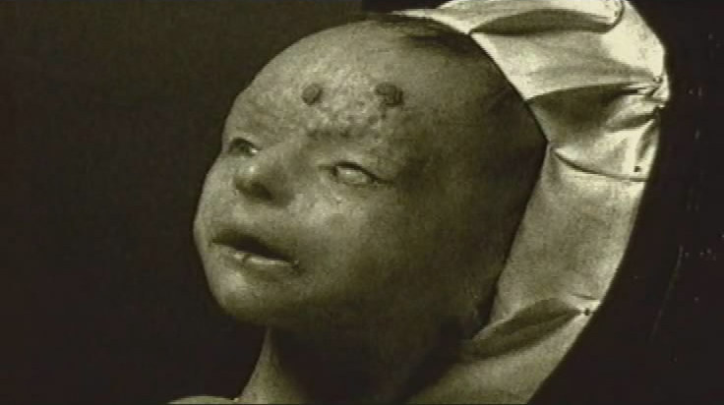

Από τα σαδιστικά ιαπωνικά πειράματα δεν εξαιρέθηκαν ούτε νεογέννητα....
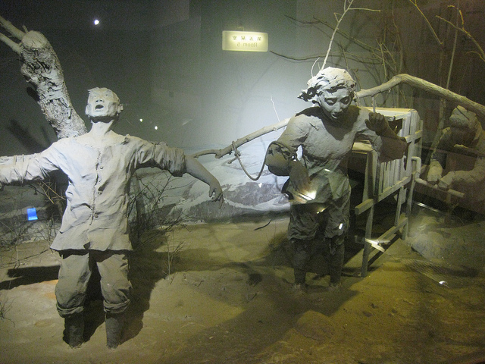

Αεροπορικές Επιδρομές σε αμάχους

Καθ' όλη τη διάρκεια του πολέμου, όλες σχεδόν οι δυνάμεις που απάρτιζαν τους Συμμάχους επιδόθηκαν σε αεροπορικές επιδρομές μη στρατιωτικών στόχων: οι πολίτες τέθηκαν στο επίκεντρο των εκτεταμένων βομβαρδισμών. Δεν ήταν βέβαια συμμαχικής έμπνευσης, καθώς και οι δύο πλευρές χρησιμοποίησαν την τακτική για να κάμψουν το ηθικό των πολιτών. Κι εκεί που οι Ναζί κατακρίνονται συλλήβδην γι' αυτό, είναι ώρα να αναγνωρίσουμε και τις αεροπορικές επιδρομές των Συμμάχων σε πολιτικούς στόχους ως κάτι που υπερβαίνει ελαφρώς την πράξη εκδίκησης. Και δεν μιλάμε για τα τέλη του πολέμου που αποτέλεσε απλώς τύπο μάχης, με τους αμυνόμενους Γερμανούς να οχυρώνονται πλέον μέσα στις πόλεις τους, αλλά για τις περιπτώσεις εκείνες που οι συμμαχικοί βομβαρδισμοί έβαλαν αδιακρίτως κατά πολιτών, με τις πράξεις να λογίζονται εγκλήματα πολέμου.

Επιχείρηση ΄΄Δάκρυ΄΄
Όταν η αμερικανική αντικατασκοπεία αποκάλυψε το ναζιστικό σχέδιο με τον στόλο των γερμανικών υποβρυχίων που κατευθυνόταν ολοταχώς προς την ανατολική ακτή των ΗΠΑ, αμερικανικές και καναδικές δυνάμεις έστειλαν μια μεγάλη δύναμη για να αναχαιτίσει την απειλή: 42 πολεμικά σκάφη και κάλυψη από αέρος. Σε διάρκεια ενός μήνα, οι εχθροπραξίες θα βύθιζαν 5 γερμανικά υποβρύχια και ένα αμερικανικό πολεμικό, το θέμα μας είναι άλλο ωστόσο: 5 μέλη του γερμανικού U-546 αιχμαλωτίστηκαν και βασανίστηκαν για να αποκαλύψουν πληροφορίες σχετικά με τη ναζιστική επίθεση στις ακτές της Αμερικής. Ο αποτρόπαιος βασανισμός θα έκανε μάλιστα ναζιστή αξιωματικό να αυτοκτονήσει όντας αιχμάλωτος. Και για όσους σπεύδουν να δικαιολογήσουν την τακτική για το «γενικότερο καλό», καλό είναι να αναφερθεί ότι οι φόβοι για γενικευμένη επίθεση των Ναζί στις ΗΠΑ θα αποδεικνύονταν σύντομα αβάσιμοι...

Η σφαγή των αμάχων στο Kocevski Rog

Τον Μάιο του 1945 έλαβε χώρα η συστηματική σφαγή κοντά στο Kocevski Rog των παλιννοστούντων της Σλοβενικής Πολιτοφυλακής και των οικογενειών τους από τις συμμαχικές δυνάμεις των Γιουγκοσλάβων Παρτιζάνων. Η γενοκτονία θα στερούσε τη ζωή σε 12.000 περίπου ανθρώπους, οι οποίοι ρίχτηκαν σε λάκκους ή κλειδώθηκαν σε σπηλιές, με τους Παρτιζάνους να σφραγίζουν για πάντα τη μοίρα τους με εκρηκτικά. Κανείς δεν διώχθηκε ποτέ για τη θηριωδία...

Μαζικοί βιασμοί

Μετά την πτώση του Βερολίνου, η ναζιστική Γερμανία ήταν πλέον ερείπια. Εκατομμύρια κυριολεκτικά συμμαχικών στρατιωτών ήταν στα εδάφη της, με καμία από τις συμμαχικές πλευρές
να μην έχει απόλυτο έλεγχο της περιοχής που έλεγχε. Η αναρχία σύντομα θα βασίλευε στη χώρα, με κάθε έννοια νόμου και τάξης να καταλύεται: εκτιμάται ότι μόνο ο σοβιετικός στρατός ευθύνεται για τον βιασμό 2 εκατομμυρίων γυναικόπαιδων, με τον φόρο αίματος που διεκδίκησε να ανέρχεται στις 240.000 ζωές. Σε αυτό που θα έμενε στην Ιστορία ως ο μεγαλύτερος μαζικός βιασμός που είδε ποτέ ο κόσμος, τα συμμαχικά στρατεύματα κατοχής της Γερμανίας επιδόθηκαν σε ένα μπαράζ ομαδικών βιασμών, με τη μερίδα του λέοντος να λαμβάνει χώρα στη σοβιετική σφαίρα επιρροής, κάτω μάλιστα από την ανοχή των αξιωματούχων. Όσο για το αμερικανικό κομμάτι, δεν ήταν άμοιρο ευθυνών: περισσότεροι από 11.000 βιασμοί αποδίδονται στα στρατεύματα των ΗΠΑ, την ίδια ώρα που και οι Γάλλοι κατηγορούνται επίσης για 1.500. Και παρά το γεγονός ότι οι αριθμοί έχουν τη σημασία τους, το έγκλημα παραμένει έγκλημα...

ά την πτώση του Βερολίνου, η ναζιστική Γερμαει Ο συνολικός αριθμός των ανθρώπων που έχασαν τη ζωή τους κατά τη διάρκεια του Β΄ Παγκοσμίου Πολέμου είναι συγκλονιστικός για τα ανθρώπινα δεδομένα και υπολογίζεται σε 50 έως 85 εκατομμύρια απώλειες. Τα δεδομένα αυτά έκαναν τον Β΄ Παγκόσμιο Πόλεμο την πιο θανατηφόρα σύγκρουση στην ανθρώπινη ιστορία.

ήταν πλέον ερείπια. Εκατομμύρια κυριολεκτικά συμμαχικών στρατιωτών ήταν στα εδάφη της, με καμία από τις συμμαχικές πλευρές
να μην έχει απόλυτο έλεγχο της περιοχής που έλεγχε. Η αναρχία σύντομα θα βασίλευε στη χώρα
, με κάθε έννοια νόμου και τάξης να καταλύεται: εκτιμάται ότι μόνο ο σοβιετικός στρατός ευθύνεται για τον βιασμό 2 εκατομμυρίων γυναικόπαιδων, με τον φόρο αίματος που διεκδίκησε να ανέρχεται στις 240.000 ζωές. Σε αυτό που θα έμενε στην Ιστορία ως ο μεγαλύτερος μαζικός βιασμός που είδε ποτέ ο κόσμος, τα συμμαχικά στρατεύματα κατοχής
της Γερμανίας επιδόθηκαν σε ένα μπαράζ ομαδικών βιασμών, με τη μερίδα του λέοντος να λαμβάνει χώρα στη σοβιετική σφαίρα επιρροής, κάτω μάλιστα από την ανοχή των αξιωματούχων. Όσο για το αμερικανικό κομμάτι, δεν ήταν άμοιρο ευθυνών: περισσότεροι από 11.000 βιασμοί αποδίδονται στα στρατεύματα των ΗΠΑ, την ίδια ώρα που και οι Γάλλοι κατηγορούνται επίσης για 1.500. Και παρά το γεγονός ότι οι αριθμοί έχουν τη σημασία τους, το έγκλημα παραμένει έγκλημα...
Μετά
την πτώση του Βερολίνου, η ναζιστική Γερμανία ήταν πλέον ερείπια. Εκατομμύρια κυριολεκτικά συμμαχικών στρατιωτών ήταν στα εδάφη της, με καμία από τις συμμαχικές πλευρές
να μην έχει απόλυτο έλεγχο της περιοχής που έλεγχε. Η αναρχία σύντομα θα βασίλευε στη χώρα, με κάθε έννοια νόμου και τάξης να καταλύεται: εκτιμάται ότι μόνο ο σοβιετικός στρατός ευθύνεται για τον βιασμό 2 εκατομμυρίων γυναικόπαιδων, με τον φόρο αίματος που διεκδίκησε να ανέρχεται στις 240.000 ζωές. Σε αυτό που θα έμενε στην Ιστορία ως ο μεγαλύτερος μαζικός βιασμός που είδε ποτέ ο
κόσμος, τα συμμαχικά στρατεύματα κατοχής της Γερμανίας επιδόθηκαν σε ένα μπαράζ ομαδικών βιασμών, με τη μερίδα του λέοντος να
λαμβάνει χώρα στη σοβιετική σφαίρα επιρροής, κάτω μάλιστα από την ανοχή των αξιωματούχων.
Όσο για το αμερικανικό κομμάτι, δεν ήταν άμοιρο ευθυνών: περισσότεροι από 11.000 βιασμοί αποδίδονται στα στρατεύματα των ΗΠΑ, την ίδια ώρα που και οι Γάλλοι κατηγορούνται επίσης για 1.500. Και παρά το γεγονός ότι οι αριθμοί έχουν τη σημασία τους, το έγκλημα παραμένει έγκλημα...
Μετά την πτώση του Βερολίνου, η ναζιστική Γερμανία ήταν πλέον ερείπια. Εκατομμύρια
κυριολεκτικά συμμαχικών στρατιωτών ήταν στα εδάφη της, με καμία από τις συμμαχικές πλευρές
να μην έχει απόλυτο έλεγχο της περιοχής που έλεγχε. Η αναρχία σύντομα θα βασίλευε στη χώρα, με κάθε έννοια νόμου και τάξης να καταλύεται: εκτιμάται ότι μόνο ο σοβιετικός στρατός ευθύνεται για τον βιασμό 2 εκατομμυρίων γυναικόπαιδων, με τον φόρο αίματος που διεκδίκησε να ανέρχεται στις 240.000 ζωές. Σε αυτό που θα έμενε στην Ιστορία ως ο μεγαλύτερος μαζικός βιασμός που είδε ποτέ
χώρα στη σοβιετική σφαίρα επιρροής, κάτω
μάλιστα από την ανοχή των αξιωματούχων. Όσο για το αμερικανικό κομμάτι, δεν ήταν άμοιρο ευθυνών: περισσότεροι από 11.000 βιασμοί αποδίδονται στα στρατεύματα των ΗΠΑ, την ίδια ώρα που και οι Γάλλοι κατηγορούνται ε

